UKE DECIMS-Wiki Evaluation Teaser

MS-Forschung
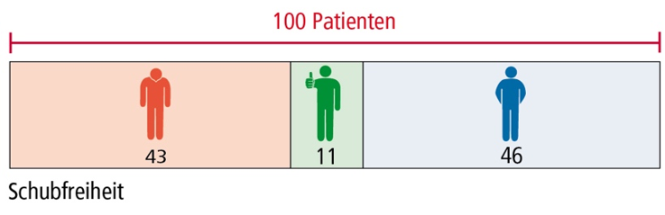
Geballtes Wissen zur Immuntherapie der Multiplen Sklerose: kostenfreie Nutzung und Bewertung einer Informationsplattform
Entdecken Sie das DECIMS-Wiki*!
Das Universitätsklinikum Hamburg-Eppendorf (UKE) stellt Ihnen online Informationen rund um Kontext und Therapieoptionen der Multiplen Sklerose zur Verfügung. Anhand verständlicher Texte, übersichtlicher Grafiken und kompakter Faktenboxen können Sie Ihr Wissen erweitern.
Mit Ihrer Teilnahme an der Umfrage helfen Sie uns, diese Plattform zu evaluieren und für Sie weiterzuentwickeln.
Machen Sie mit unter: https://ww3.unipark.de/uc/decims_wiki2020_P1/
*DECIMS = Decision coaching in Multiple Sclerosis

Detailliertere Informationen:
Teilnahme an Studie
Geballtes Wissen zur Immuntherapie Multiplen Sklerose: Kostenfreie Nutzung und Bewertung einer Online-Informationsplattform

Das Universitätsklinikum Hamburg-Eppendorf (UKE) hat das „DECIMS-Wiki“ entwickelt, eine internetbasierte Informationsplattform zur Multiplen Sklerose (DECIMS = Decision Coaching in Multiple Sclerosis).
Mit erklärenden Texten, zugehörigen Grafiken und Faktenboxen wird Wissen zu den medikamentösen Therapiemöglichkeiten, sowie zu Symptomen, Diagnosestellung und Prognose vermittelt. Die stetig wachsenden Optionen der Immuntherapien kann vor allem bei schubförmiger MS auf den ersten Blick undurchsichtig und überfordernd wirken.
Mithilfe des DECIMS-Wikis erhalten Sie als MS-Betroffener die Möglichkeit, sich im Anschluss an ihr letztes oder in Vorbereitung auf Ihr nächstes Arztgespräch in Ruhe über die verschiedenen Therapieoptionen zu informieren. Dabei soll das DECIMS-Wiki als unabhängige, verlässliche Informationsquelle dienen und medizinische Sachverhalte laiengerecht aufbereiten.
Um den Nutzen und die Verständlichkeit der bereitgestellten Informationen zu bewerten und das Wiki kontinuierlich zu verbessern, sind die Entwickler auf ehrliches Feedback von MS-Betroffenen angewiesen. Bitte beachten Sie, dass die meisten Therapiedaten bei schubförmiger MS vorliegen.
Wir freuen uns, wenn Sie an unserer Umfrage teilnehmen und das DECIMS-Wiki entdecken. Herzlichen Dank für Ihre Unterstützung!
Zugang zu der Studie erhalten Sie hier: https://ww3.unipark.de/uc/decims_wiki2020_P1/

